Chủ đề: [Giải toán 6 sách kết nối tri thức với cuộc sống] tập 2 - Bài 32. Điểm và đường thẳng
Dưới đây Đọc tài liệu xin gợi ý trả lời Luyện tập 1 trang 45 SGK Toán lớp 6 Tập 2 sách Kết nối tri thức với cuộc sống theo chuẩn chương trình mới của Bộ GD&ĐT:

Giải Luyện tập 1 trang 45 Toán lớp 6 Tập 2 Kết nối tri thức
Câu hỏi : Em hãy dùng thước thẳng để kiểm tra trong Hình 8.8:
a) Ba điểm A, B, C có thẳng hàng không?
b) Ba điểm M, N, P có thẳng hàng không?
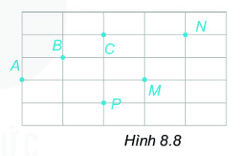
Giải
Cách 1:
a. A,B,C không thẳng hàng.
b. M,N,P thẳng hàng.
Cách 2:
a. Khi đặt thước như hình vẽ trên ta thấy các điểm A, B cùng nằm trên đường thẳng là mép đầu thước còn điểm C không thuộc mép đầu thước đó. Do đó A, B, C không thẳng hàng.
b. Khi đặt thước như trên ta thấy các điểm M, N, P cùng nằm trên một đường thẳng là mép của đầu thước đó nên 3 điểm M, N, P thẳng hàng.
-/-
Vậy là trên đây Đọc tài liệu đã hướng dẫn các em hoàn thiện phần giải toán 6: Luyện tập 1 trang 45 Toán lớp 6 Tập 2 Kết nối tri thức. Chúc các em học tốt.

